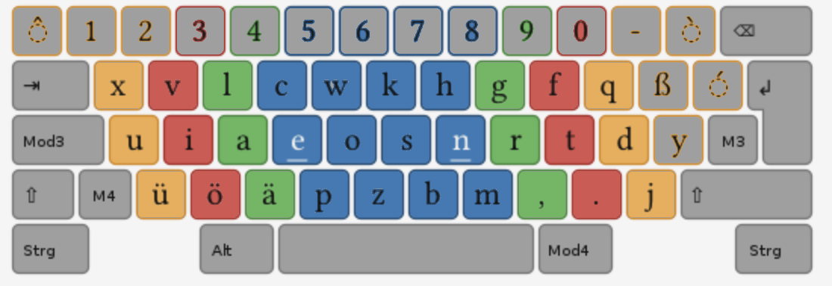uüu djd uüu djd uüu djd uüu djd uüu djd uüu djd uüu djd uüu djd uüu djd uüu djd uüu djd

uüu djd uüu djd uüu djd uüu djd uüu djd uüu djd uüu djd uüu djd uüu djd uüu djd uüu djd

uüu djd uüu djd uüu djd uüu djd uüu djd uüu djd uüu djd uüu djd uüu djd uüu djd uüu djd

euü ndj euü ndj euü ndj euü ndj euü ndj euü ndj euü ndj euü ndj euü ndj euü ndj euü ndj euü ndj euü ndj

euü ndj euü ndj euü ndj euü ndj euü ndj euü ndj euü ndj euü ndj euü ndj euü ndj euü ndj euü ndj euü ndj

auü rdj auü rdj auü rdj auü rdj auü rdj auü rdj auü rdj auü rdj auü rdj auü rdj auü rdj

auü rdj auü rdj auü rdj auü rdj auü rdj auü rdj auü rdj auü rdj auü rdj auü rdj auü rdj

iuü tdj iuü tdj iuü tdj iuü tdj iuü tdj iuü tdj iuü tdj iuü tdj iuü tdj iuü tdj iuü tdj iuü tdj

iuü tdj iuü tdj iuü tdj iuü tdj iuü tdj iuü tdj iuü tdj iuü tdj iuü tdj iuü tdj iuü tdj iuü tdj

uüi djt uüi djt uüi djt uüi djt uüi djt uüi djt uüi djt uüi djt uüi djt uüi djt uüi djt uüi djt

uüi djt uüi djt uüi djt uüi djt uüi djt uüi djt uüi djt uüi djt uüi djt uüi djt uüi djt uüi djt

uüa djr uüa djr uüa djr uüa djr uüa djr uüa djr uüa djr uüa djr uüa djr uüa djr uüa djr

uüa djr uüa djr uüa djr uüa djr uüa djr uüa djr uüa djr uüa djr uüa djr uüa djr uüa djr

uüe djn uüe djn uüe djn uüe djn uüe djn uüe djn uüe djn uüe djn uüe djn uüe djn uüe djn uüe djn uüe djn

uüe djn uüe djn uüe djn uüe djn uüe djn uüe djn uüe djn uüe djn uüe djn uüe djn uüe dj

n uüe djn uüe djn